[Nota per l’insegnante e per il genitore: Quest’attività prevede un primo momento in cui il bambino svolge a casa la scheda con l’aiuto del genitore (che gli spiega eventuali termini non chiari presenti nel testo e lo guida a formulare le risposte alle domande, senza sostituirsi a lui) e un secondo momento in cui il bambino, con l’aiuto del genitore, si collega in videoconferenza con l’insegnante (in piccoli gruppi di max 8 bambini) e racconta le risposte che ha costruito. Se potete stampate la scheda, altrimenti lavorate visualizzandola sul vostro dispositivo. Durante la sessione di videoconferenza, l’insegnante deve proiettare la scheda e leggerla ai bambini, se necessario anche più volte.]
Data | Città | Scuola | Classe | Nome Allievo

Leggi il seguente testo:
Gianni ha aperto da un anno un negozio di alimentari tipici della zona, detti appunto “a chilometro zero”. Faceva tutt’altro lavoro, poi ha trovato questo piccolo locale in centro, un salone unico con lati paralleli uguali due a due. Sui lati più lunghi ci ha messo due scaffali da 10 metri con i prodotti confezionati, che occupano tutta la parete. Sul lato più corto ci ha messo il banco del fresco, lungo 3 metri, e la cassa, 1 metro; con gli 80 centimetri del passaggio anche questo lato è pieno. Sul lato opposto la porta di ingresso con a fianco uno scaffale di 2 metri ed in mezzo al negozio due scaffali affiancati, lunghi 8 metri. Tutti i suoi scaffali hanno 4 ripiani, profondi 80 centimetri. Il negozio è aperto tutti i giorni dalle 8,00 alle 13,00 e dalle 16,00 alle 19,00, tranne il mercoledì pomeriggio e la domenica.  Dopo un avvio un po’ stentato è riuscito a farsi conoscere e gli affari vanno discretamente bene. I clienti vengono a far la spesa, attirati dai prodotti che Gianni compra dalle aziende agricole locali che lo conoscono e si fidano di lui. – Guarda –, dice al figlio Piero che lo aiuta in negozio quando lui è impegnato con gli approvvigionamenti. – Questo è il grafico dei volumi della spesa dei nostri clienti. Il 10 percento fa una spesa di più di 200 euro alla volta… –. | 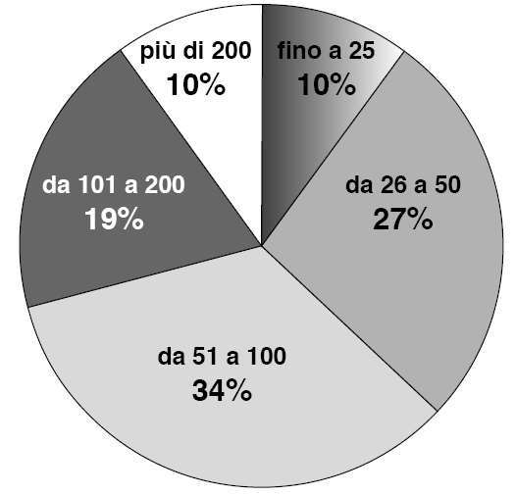
[testo adattato da Invalsi 2016 Matematica – www.invalsi.it]

Adesso rispondi alle seguenti domande:
1. Quante ore è aperto il negozio di Gianni ogni settimana?
[Nota per l’insegnante e per il genitore: In videoconferenza, dopo ogni domanda, l’insegnante chiede ad uno dei bambini presenti, a rotazione, di rispondere, argomentando opportunamente le risposte (es. Se la domanda chiede chi è il protagonista, non basta dire chi è il protagonista, bisogna anche dire perché quel personaggio è il protagonista); chiede poi al gruppo se vi sono risposte differenti o idee alternative in proposito, esortando ad esporle. Poi fornisce, domanda per domanda, le “buone risposte”, collegandosi a quanto detto dagli allievi]

2. Quale forma ha il negozio di Gianni? Come sono disposti gli arredi? Disegnalo e indica quelle che secondo te sono le possibili misure.
3. Qual è il perimetro del negozio di Gianni? Qual è l’area?

4. Quanti ripiani hanno in tutto gli scaffali del negozio di Gianni? Qual è la superficie espositiva totale dedicata ai prodotti confezionati?
5. Qual è la percentuale di clienti del negozio di Gianni che fa una spesa con importo fino a 100 euro?

6. Secondo te, cosa ci insegna il testo che hai letto?

7. Inventa una domanda che l’insegnante potrebbe farti sul testo e formula una risposta che ritieni corretta.

8. Prova ad immedesimarti in Piero e racconta la storia dal suo punto di vista.

